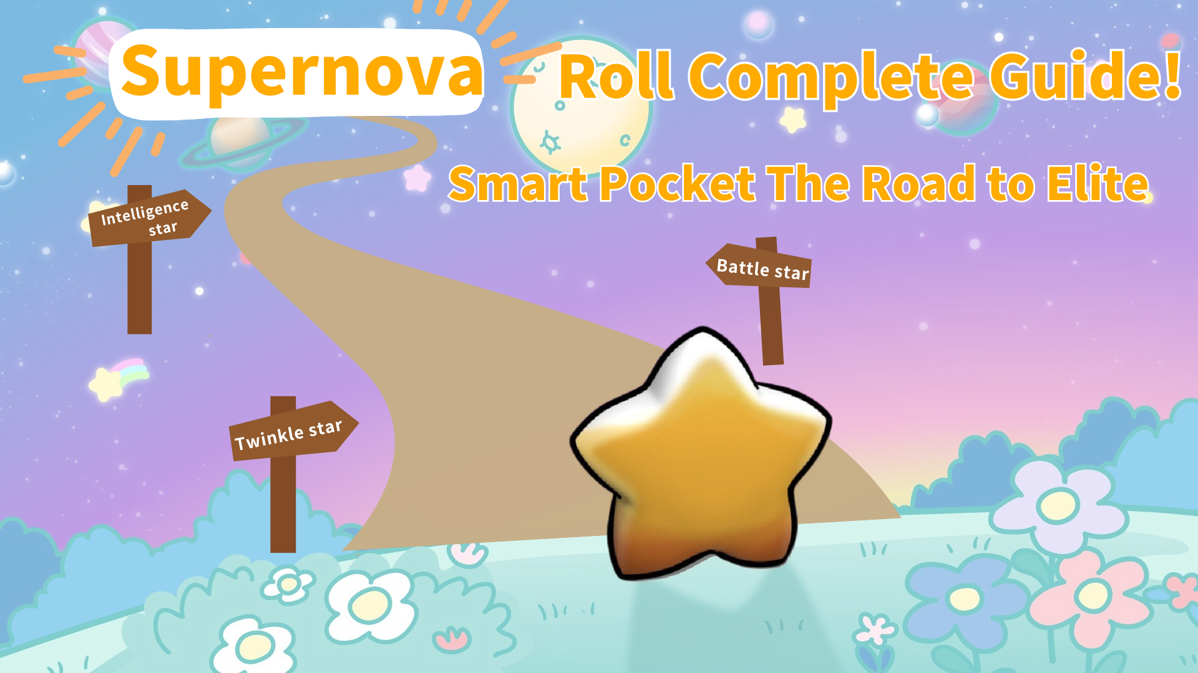

**Supernova🌟角色完全指南！成为Smart Pocket精英之路**

**大家好☆  
  
在上一篇关于SP（Smart Pocket）积分使用指南的文章中，我们介绍了如何获取SP积分、使用方法、Smart Pocket的有效性以及未来的展望。我们还简要解释了如何获取Supernova🌟角色。大家都理解了吗？  
  
这次，我们将详细解释Supernova🌟角色。我们将介绍Supernova🌟角色的魅力、获取方法以及其特权。  
  
⏬️ 如果您还没有阅读上一篇文章，请点击下面的链接先阅读。  
https://note.com/japan_dao/n/n331639c94725**

# 目录

* Supernova🌟角色是什么？
* Supernova🌟角色的获取条件
* Supernova🌟角色的特权
* Twinkle star🌟角色持有者的月度积分奖励
* Supernova🌟专属的Rumble活动
* 与支持成员的互动
* 评论规范
* Supernova🌟角色之路：具体的获取策略
* 总结

# Supernova🌟角色是什么？

Supernova这个名字是根据社区成员的建议选定的。这个名称包含了SP字母。这个角色是Smart Pocket社区中的最高荣誉。

# Supernova🌟角色的获取条件

要获取Supernova🌟角色，您需要满足以下三个条件：  
  
- **Twinkle star🌟:** 通过在社区中的积极活动并提升等级获得  
- **Battle star🌟:** 积极参与rumble活动并通过好运获得  
- **Intelligence star🌟:** 在问答活动中取得优异成绩获得  
  
当您获得这三个角色时，将作为三冠的象征授予您Supernova🌟角色。

# Supernova🌟角色的特权

## Twinkle star🌟角色持有者的月度积分奖励

持有Twinkle star🌟角色的成员每月可以获得积分，等级越高，获得的积分越多。  
  
- **等级 10~20 Twinkle star🌟:** 每月获得1000 SP积分  
- **等级 20~30 Twinkle star2🌟:** 每月获得2000 SP积分  
- **等级 30~40 Twinkle star3🌟:** 每月获得3000 SP积分  
- **等级 40~50 Twinkle star4🌟:** 每月获得4000 SP积分  
  
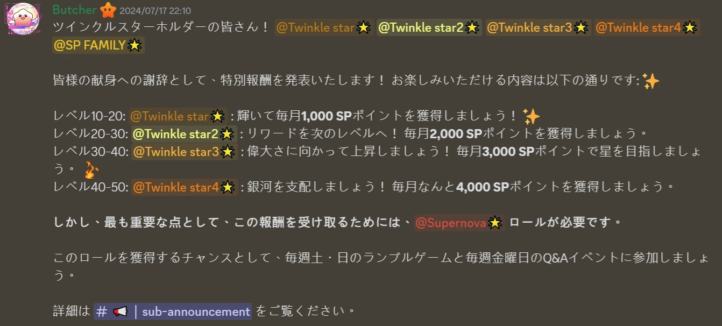  
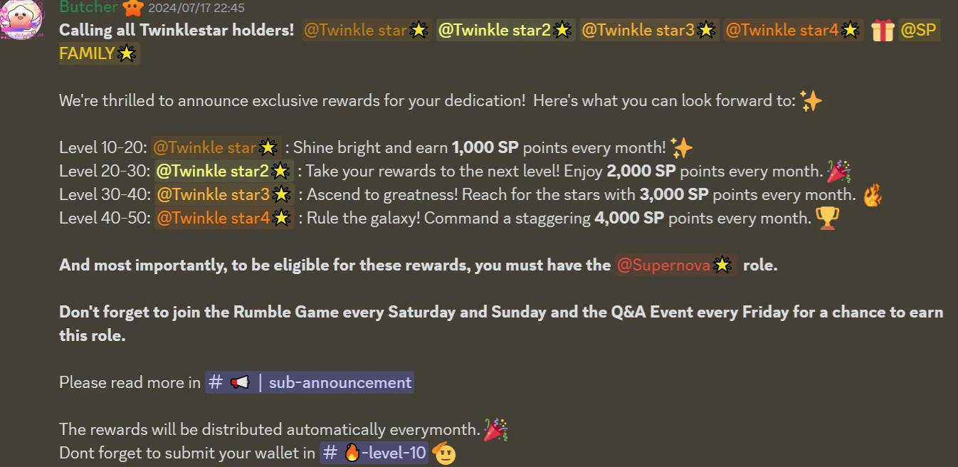  
  
注1：每月的积分奖励根据等级计算，不是根据Twinkle star🌟角色的总数。例如，如果您在等级20~30时拥有两个角色，Twinkle star🌟和Twinkle star2🌟，每月的积分奖励是2000 SP，而不是1000 SP + 2000 SP = 3000 SP。

## Supernova🌟专属的Rumble活动

每月一次，我们为Supernova🌟角色持有者举办一场小型游戏。在初期阶段，Supernova成员数量较少，因此获胜的几率相对较高。请利用这个宝贵的机会参与。您可能就是赢家！  
  
**日期:** 每月第三个星期三的23:00（JST）/ 14:00（UTC）  
**奖品:** 1名获得者$10 USDT  
  
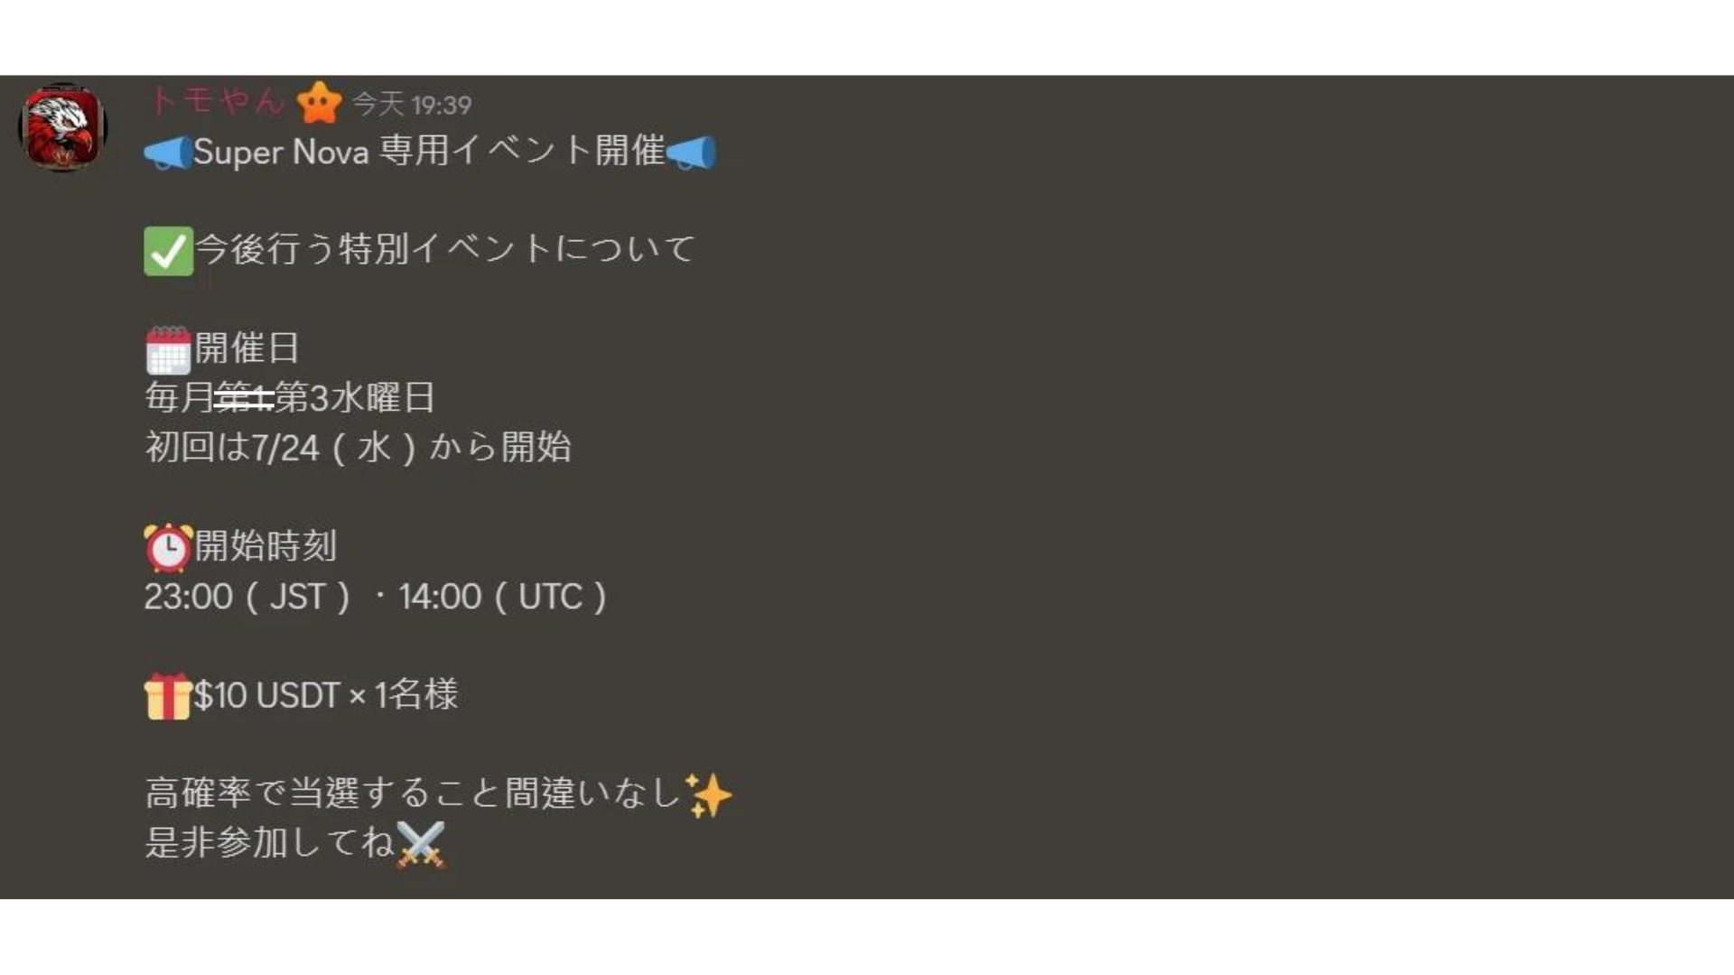  
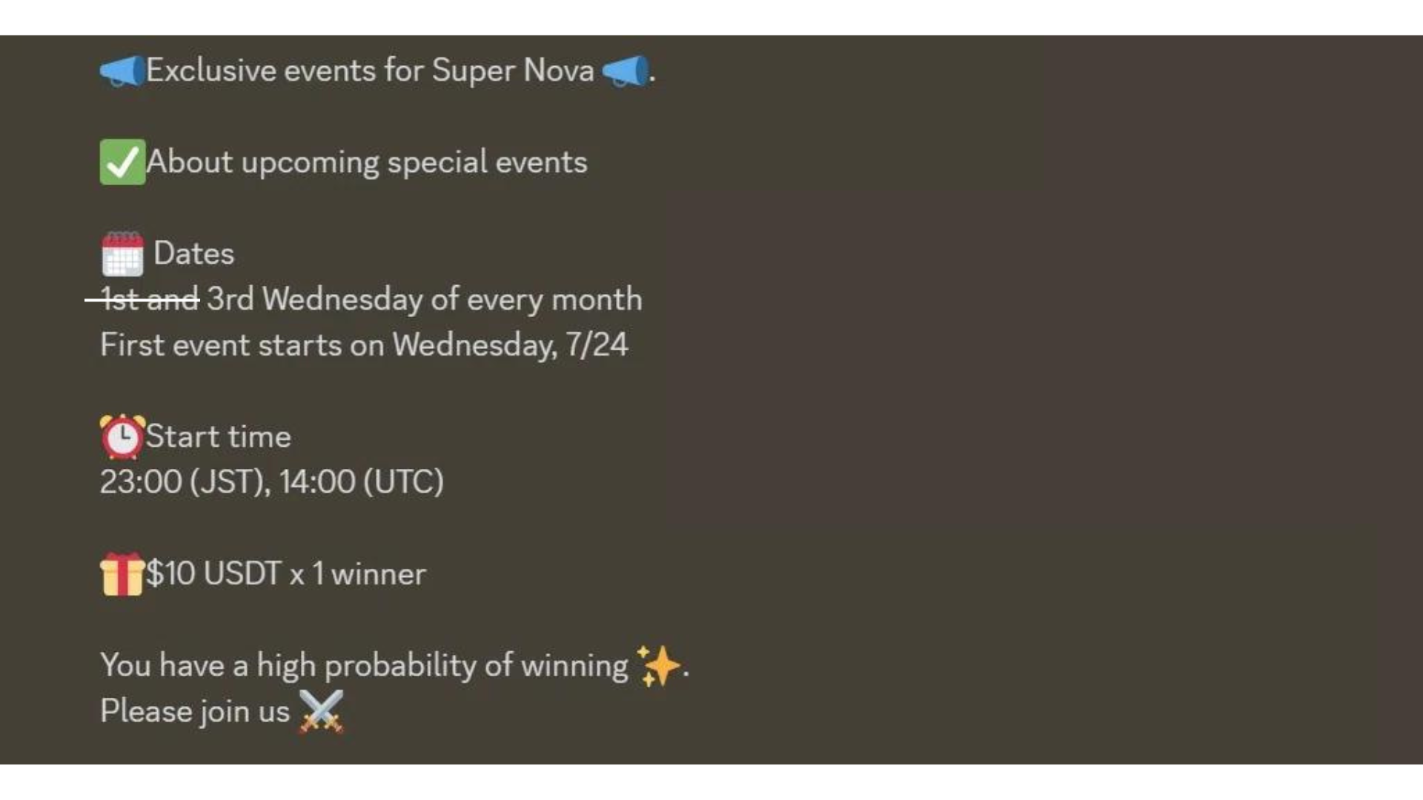

## 与支持成员的互动

支持成员会在专用频道出现，并与Supernova成员互动。这将使运营和项目更接近用户，促进自主性。通过支持成员与Supernova成员分享信息，可以加深Supernova成员的理解。  
  
※不持有Supernova🌟角色的成员无法看到此频道。  
  
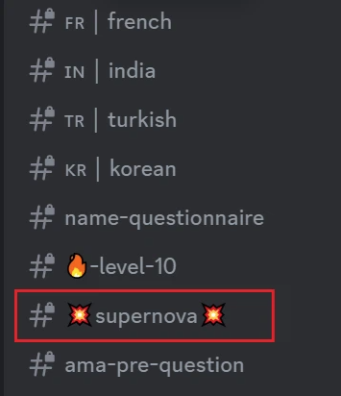

# 评论规范

Discord是项目团队和社区成员之间互动的重要平台。您不仅可以传达重要消息和组织社区活动，还可以自由地与其他成员互动并向团队提问。此外，您还可以观察项目是否认真运营，社区成员的情感是否受到重视。  
  
社区互动中重要的是氛围是否和谐，是否相互尊重。因此，保持积极的言论非常重要。  
  
在以下情况下，即使满足三冠条件，您将很可能无法获得Supernova🌟角色，或已获得Supernova🌟角色的成员将失去资格（严重情况下将被社区驱逐）。请注意合适的言论，遵守社区规范，避免这些情况发生。  
  
- 对他人或团队缺乏尊重  
- 使用恶言恶语  
- 发布与项目无关的广告  
- 欺诈行为  
- 大量发送无意义的信息  
- 仇恨言论  
- 破坏社区氛围的行为  
- 损害SP形象的行为  
- 故意歪曲项目团队传达的信息  
  
如果您还没有加入Discord社区，请参考以下说明  
https://note.com/japan_dao/n/na503f2c4d60a

# Supernova🌟角色之路：具体的获取策略

Supernova🌟角色是Smart Pocket社区中顶尖的证明。通过实践以下策略，您也可以接近获得这一殊荣。  
  
**获取Twinkle star🌟:** 成为社区活动的达人  
  
- 每天参与Smart Pocket应用中的活动任务，并稳步积累SP积分  
- 享受漫画作品（AMATO、NIJI、KAGURA等），并参与内容讨论  
- 通过社区发言和贡献，加速提升等级  
  
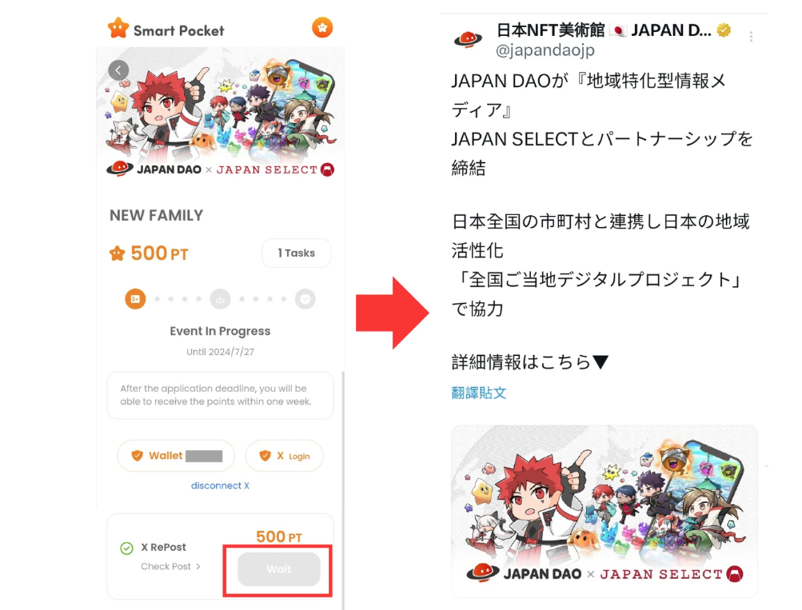  
  
**挑战Battle star🌟:** 成为Rumble活动的常客  
  
- 每周六参加Rumble活动，争取胜利  
- 积极参与新增的周二和周四Rumble活动（23:00 JST / 14:00 UTC）  
- 通过反复参与，掌握获胜技巧，提高获得Battle star🌟的机会  
https://note.com/japan_dao/n/nc2d3ae603c8b  
  
**获取Intelligence star🌟:** 成为Smart Pocket大师  
  
- 认真阅读Solution团队发布的每周文章，加深对项目的理解  
- 频繁查看子公告，随时捕捉最新信息  
- 积极参与每周五的问答活动，巩固和实践您的知识  
https://note.com/japan_dao/n/nf78c58c19093  
  
**坚持就是力量：保持长远的视角**  
  
- 因为这是一个不能一蹴而就的称号，所以要珍惜每天的小进步  
- 如果感到想放弃，可以参考Supernova🌟角色持有者的活动  
- 回顾自己的成长过程，认识到自己在Smart Pocket社区中的价值

# 总结

Supernova🌟在Smart Pocket社区中被视为卓越的角色。要获得这个角色，您需要积极参与社区，保持积极的态度，展现出高度的智慧和爱心，并且不轻言放弃。克服各种困难和挑战，机会可能在适当的时候出现。  
  
在获得Supernova🌟角色后，随着社区成员的活跃度增加，每月的积分奖励也会增加。因此，我们希望您充分展现积极性、爱心、智慧和好运，共同推动项目的发展，将Smart Pocket的优秀传达给其他用户，成为其他成员的榜样，并鼓励其他成员也争取获得Supernova🌟角色。我们还希望社区的所有成员都能达到Supernova🌟角色的水平，Supernova🌟角色持有者成为Smart Pocket的顶级用户。  
  
如果您对Smart Pocket感兴趣，请关注"Smapoke Magazine"和官方X账号。  
  
**官方X账号:** https://twitter.com/smapocke  
  
**官方Discord:** https://discord.com/invite/smartpocket